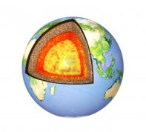

La structure interne de la Terre

Il y a longtemps, les hommes croyaient que la terre était plate, ensuite parfaitement ronde et maintenant ils savent que c’est une sphère renflée à l’équateur et aplatie aux pôles.

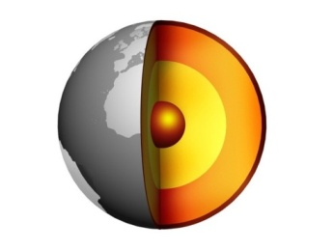

La terre consiste en trois principales parties :

**1e – L’écorce**

- est une couche très mince par rapport au reste du globe

- varie entre 10 et 70 km d’épaisseur (moyenne 30 km)

- est composée de sol, de roches et d’eau

- est continuellement en mouvement parce qu’elle flotte sur une

matière visqueuse : le magma

- est continuellement en transformation

p.e. soulèvements et affaissements dûs surtout aux volcans et

tremblements de terre

**2e – Le manteau**

- est une épaisse couche de roches pâteuses en fusion

- sa température peut atteindre jusqu’à 1900ºC

- mesure 2900 km d’épaisseur

**3e – Le noyau**

- est composé de deux parties :

i) un noyau solide au centre

- consistant en une masse radioactive

- ayant un rayon de 1550 km

ii) un noyau intérieure liquide

- consistant en un liquide extrêmement chaud

- mesurant 2100 km d’épaisseur

- a un rayon total de 3650 km d’épaisseur

- températures qui dépassent 6000ºC